BSR路由器

BSR2800-04-5G
BSR路由器

工业5G路由器

产品概述
BDCOM BSR2800-04-5G是一款集4G/5G、无线WiFi、虚拟VPN技术于一体的工业级接入路由器产品，可满足各种恶劣条件下的远端无线接入场景的组网和应用。产品凭借丰富的网络接口、可靠的链路加密和备份机制、加上小巧和坚固的整体设计，可广泛应用于企业、金融、零售连锁等远程分支，以及无人机房、商业广告、监控回传、数据采集等场景，为用户提供灵活和稳定的无线传输服务。
BSR2800-04-5G系列产品引入了硬件加密狗设计、多链路负载均衡和远端状态检测等机制，可充分保障网络的稳定和可靠；同时该产品还支持云端管理平台，提供设备管理、位置管理、状态管理和运维管理，将复杂的产品技术变得直观可视，大大降低了用户的使用门槛。
博达BSR2800系列5G路由器支持中国电信、移动、联通等主流4G蜂窝制式，并完美向下兼容4G、3G和2G网络，是组建安全、可靠、高性价比网络方案的理想选择。
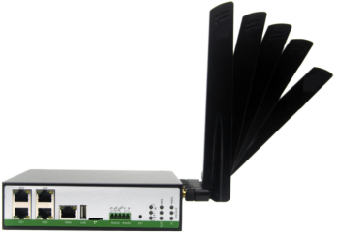
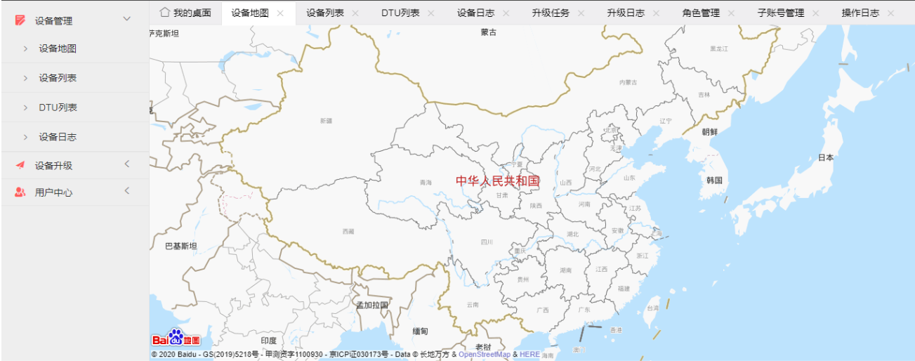
BSR2800-04-5G

产品特性
提供不间断的多种网络接入能力
BSR2800-04-5G提供快速的5G 广域网和有线链路，实现业务的连续性和广域网的多样性。支持802.11b/g/n标准的通信，满足用户对于 WLAN 无线接入的需要，速率最高可以达到300Mbps，轻松构建无线局域网，支持WEP/WPA/WPA2 等加密，保障无线局域网的安全，支持5G和 Wi-Fi 、有线多路互为备份，为用户提供冗余的通讯链路，是数据传输不间断的又一强有力保障
强大的安全功能
数据传输安全：支持 IPsec VPN、L2TP、PPTP、OPEN VPN、GRE、CA 证书保障数据安全传输 网络防护安全：支持 SPI 全状态检测、Secure Shell（SSH）、入侵保护(Ping)、DDoS 防御、攻击防御、IP-MAC 绑定等防墙功能保障网络不受外界攻击设备管理安全
高可靠性设计
链路检测设计，链路层检测，检测链路情况，实现掉线自动重拔保持链路长连接、PPP 层检测，维持与运营商网络侧的连接，防止被强行休眠，保持网络的畅通性。 VPN 通道检测，维持 VPN 通道的连接稳定性，保障数据传输的连续性,设备故障自愈设计，内嵌硬件看门狗，设备运行故障自修复，保障设备维持高可用性
链路冗余设计
支持 4G、5G、Wi-Fi 和有线互为备份
5G模块单卡双待，互为备份
支持网管平台，实现集中管理和规模化部署
支持云端管理平台，方便用户通过管理平台对大量设备进行状态监控和集中管理。可同时对批量设备进行远程管理及配置，提高网络部署和维护的工作效率
支持设备列表管理
支持地图位置管理
支持日志管理
支持运维升级管理
支持用户角色管理
工业化设计
金属外壳，防护等级为 IP30
EMC 各项等级指标达 3 级
以太网口支持 1.5KV 隔离变压保护
宽温支持:-35℃-75℃ 宽压支持:5-36V

硬件规格
产品型号 | BSR2800-04LTE
处理器主频 | ARM嵌入式多核架构
存储容量 | 256MB/4GB
业务网口 | 1WAN+4LAN，共5个GE电口  2个RS232，1个RS485通信串口
LTE模块 | 5GLTE全网通  2个标准抽屉式SIM卡座，支持双待
天线形态 | 6个5G吸盘天线，2个WiFi杆状天线
WiFi模块 | 最大300Mbps，支持MIMO 2*2
电源输入 | 12-48V输入
机箱尺寸 | 金属外壳，126*142*55mm
散热方式 | 自然散热，零噪音
工作温度 | -35℃~75℃
环境湿度 | 5%~95%(非冷凝)
安全防护 | 电源反相保护、过压保护、过流保护；  以太网接口内置 1.5KV 电磁隔离保护；  RS232/RS485接口内置 15KV ESD保护；  SIM/UIM 卡接口内置 15KV ESD 保护

软件规格
产品型号 | BSR2800-04-5G
网络接入 | 支持APN专网接入
接入认证 | 支持CHAP、PAP认证
网络模式 | 支持TDD-LTE、FDD-LTE  向下兼容LIMTS、HSPA+、EVDO、TD-SCDMA、GSM、GPRS、EDGE
LAN协议 | 支持ARP、Ethernet
WAN协议 | 支持静态IP、DHCP、PPPoE、PPP
IP应用 | 支持 Ping、Trace、DHCP Server、DHCP Relay、 DHCP Client、 DNS relay、DDNS、Telnet
IP路由 | 支持标准路由协议
NAT功能 | 支持网络地址转换
防火墙 | 全状态包检测（SPI）、防范拒绝服务（DoS）攻击 过滤多播、Ping数据包、访问控制列表（ACL）  内容 URL 过滤、端口映射、虚拟IP映射、IP-MAC 绑定
数据安全 | IPsec VPN、L2TP、PPTP、GRE、Open VPN、CA 证书
备份功能 | 支持VRRP热备份，支持链路备份
链路监测 | 发送心跳包检测，断线自动连接
内嵌看门狗 | 设备运行自检技术，设备运行故障自修复
QOS管理 | 支持带宽限制，IP限速
配置方式 | 支持 Telnet、Web、SSH和Console配置方式
升级方式 | 支持Web升级、FOTA升级方式
日志功能 | 支持本地系统日志、远程日志、串口输出日志。重要日志掉电保存
按需拨号 | 按需拨号、数据激活、短信激活
网管功能 | 支持云平台批量管理
网络管理 | 支持 SNMP v1/v2c/v3，支持 SNMP Trap功能
流量管理 | 支持流量阈值设定，支持流量统计和流量告警功能
告警功能 | 支持系统重启、LAN 端口上下线、流量告警、SIM卡故障等告警
维护工具 | Ping，路由跟踪，网速测试
状态查询 | 系统状态，Modem状态，网络连接状态，路由状态
界面语言 | 支持中英文切换

典型方案
链路备份组网：
针对连锁分支场景，博达BSR系列4G、5G路由器是非常理想的无线产品。针对其终端类型丰富、规模小，以及缺乏专业技术人员的特点，我们推荐在现场部署一台BSR2800-04-5G，可满足路由、无线、安全等全方位需求，大大简化了网络结构和设备步骤；同时BSR2800系列4G路由器还支持云端管理平台，可为用户提供简单和直观的远程运维管理。
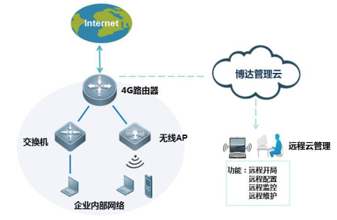
BSR2800系列4G路由器支持以太网专线和4G无线多路接入，实现多链路负载均衡。
云端设备、位置和运维管理，一个浏览器即可获得，简单方便。
支持各种链路安全和QoS特性，实现业务精细化管理，实用性极强。

远端回传组网：
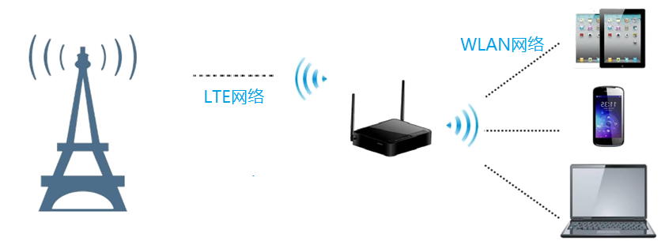
BSR2800系列5G路由器支持全网通模块，支持各种TDD/FDD-LTE网络，同时向下兼容4G、3G和2G网络，最高速率可达300Mbps。所以博达产品可灵活的各种关键业务备份以及生产环境中，具有高度的可用性。
支持全网通TDD、FDD-LTE网络，最高100M速率，支持批量自动化开局方案。
支持云端管理平台，可极大提高网络部署和管理效率。
支持IPSec VPN隧道、GPS定位、IMSI绑定等安全特性，保证数据和终端的安全。

订购信息
项目 | 描述
BSR2800-04-5G | BSR2800-04-5G系列工业5G路由器（标配5个千兆电口，2个RS232/1个485串口、内置5G模块（2个抽屉式SIM卡座），支持300M无线WiFi，DC+Adaptor供电）

版权所有 ©2020上海博达数据通信有限公司 保留一切权利
未经上海博达数据通信有限公司书面同意，任何单位和个人不得擅自复制和摘抄本手册内容，并不得以任何形式传播。

免责声明
本手册仅供参考，不构成任何的合约或承诺，上海博达数据通信有限公司试图在本手册中提供准确的信息，但不保证手册内容不含有技术性描述误差或印刷性错误，博达通信对此不承担任何责任。博达通信保留在没有通知或提示的情况下对本手册内容进行修改的权利。
上海博达数据通信有限公司
SHANGHAI BAUD DATA COMMUNICATION CO.,LTD
地址：中国（上海）自由贸易试验区居里路123号
ADD：No.123 Juli Road，Pilot Free Trade Zone，Shanghai，China 201203
官网：www.bdcom.com.cn
电话：021-50800666
传真：021-50801839

